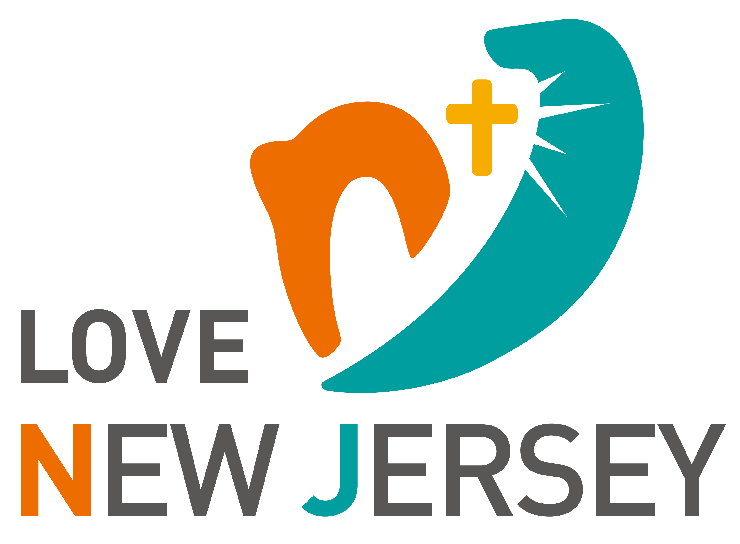 가입신청서
256 Broad Ave. 2nd Fl. Palisades Park, NJ 07650
☎ 201-461-0909 / lovenj14@gmail.com

교  회 |  | 이 름 | 한글 |  |  |  |  |  |  |  | 남
 |  | 이 름 | 영문 |  |  |  |  |  |  |  | 여
 |  | 주 소
 |  | 전 화 | 사무실 |  |  | Fax
소속교단 |  | 한 글
 |  | 영 문
담임목사 |  | 한 글 |  |  |  | 영 문
연락처 |  | 집전화 |  |  |  | 휴대전화
 |  | E-Mail
사택주소
최종 졸업학교명 |  |  |  |  |  |  |  |  | 졸업년도
목사 안수교단 |  |  |  |  |  |  |  |  | 안수년도
추천인 | 이름 |  |  | 서명 |  |  |  | 교회
추천인 | 이름 |  |  | 서명 |  |  |  | 교회

상기 인과 본 교회는 ‘Love NJ'의 목적에 동의하며 동역하기로 결의하였기에 회원가입 신청서를 제출합니다.
주후 20 년 월 일

___________________________ 교회

담임목사 ____________________________ 서명 _________________________________

